Приложение 4.
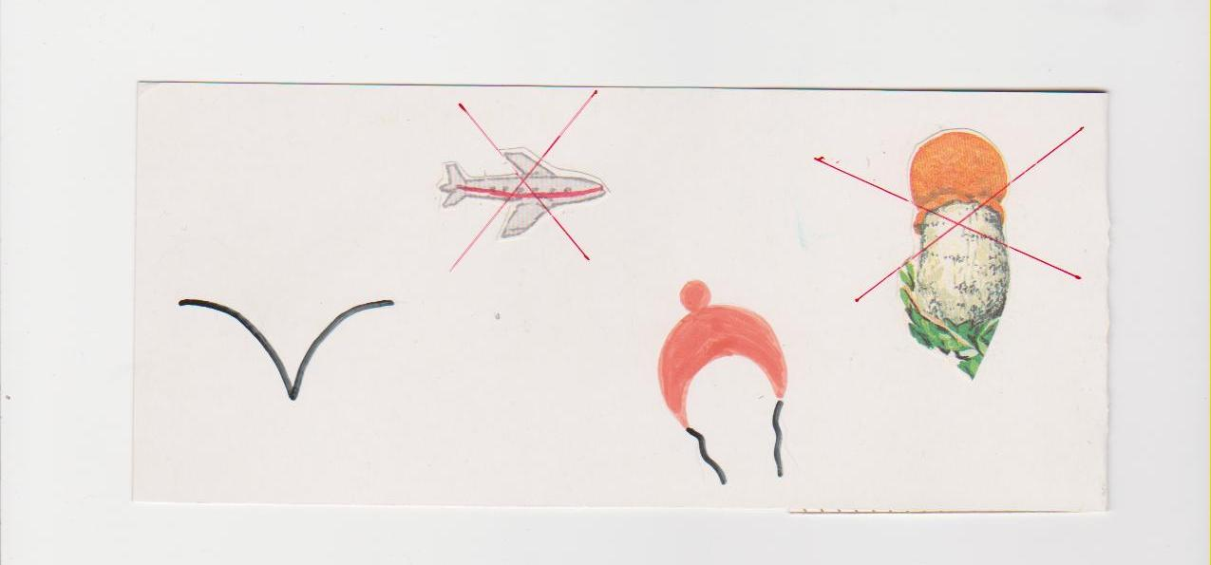
Есть крылья, но не самолет. Имеет красную шапочку, но это не гриб. (Дятел)
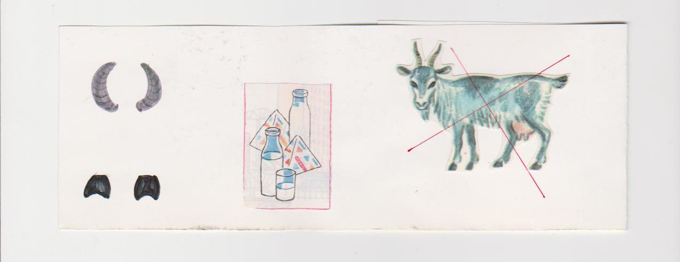
Есть рога и копыта. Дает молоко, но не коза. (Корова)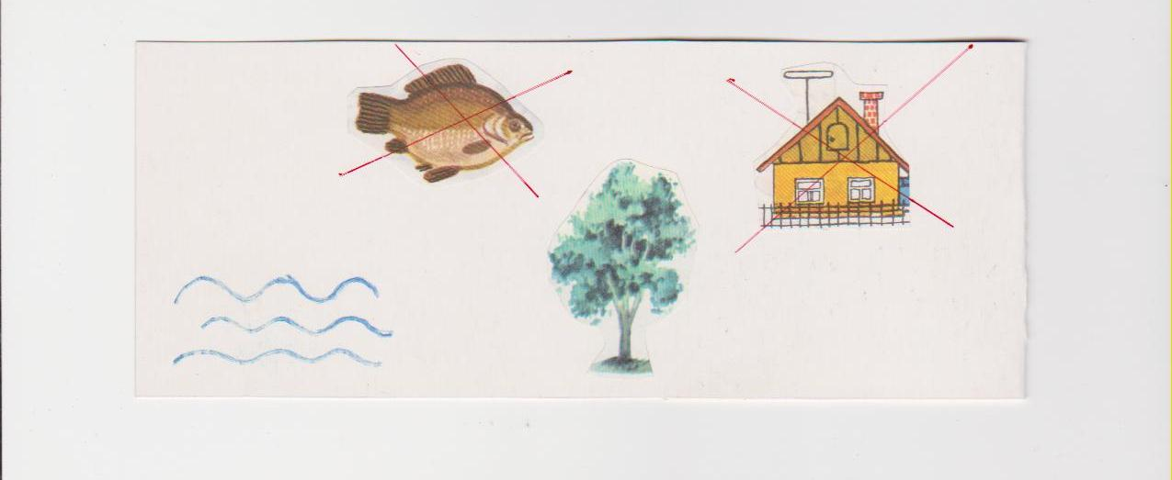
Плавает, но не рыба. Из дерева, но не дом. (Корабль)

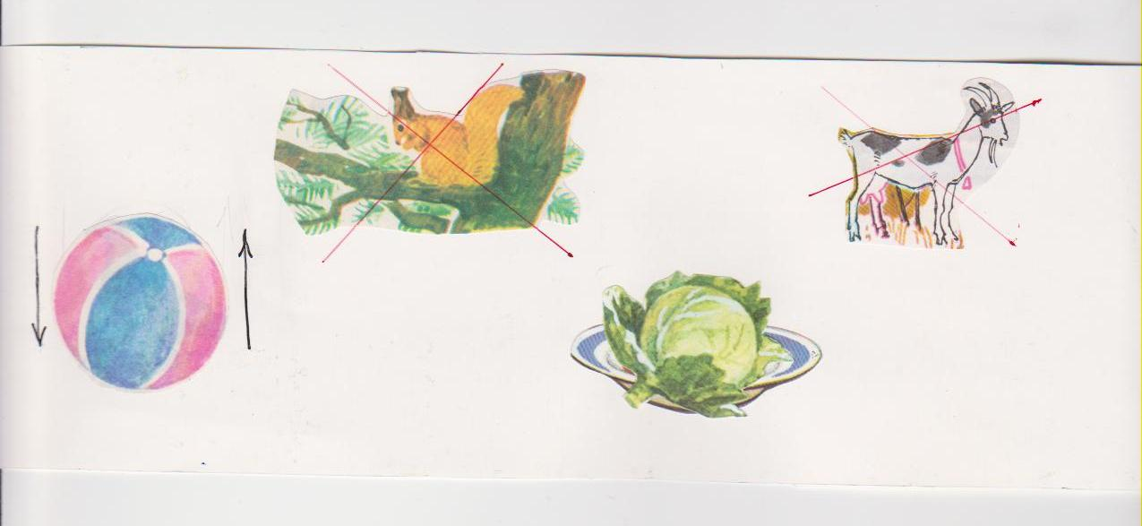
Прыгает, но не белка. Любит капусту, но не коза. (Заяц)
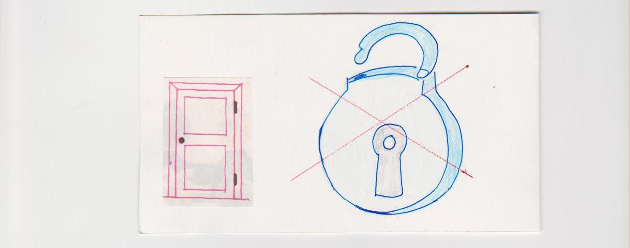
Охраняет дом, но не замок. (Собака)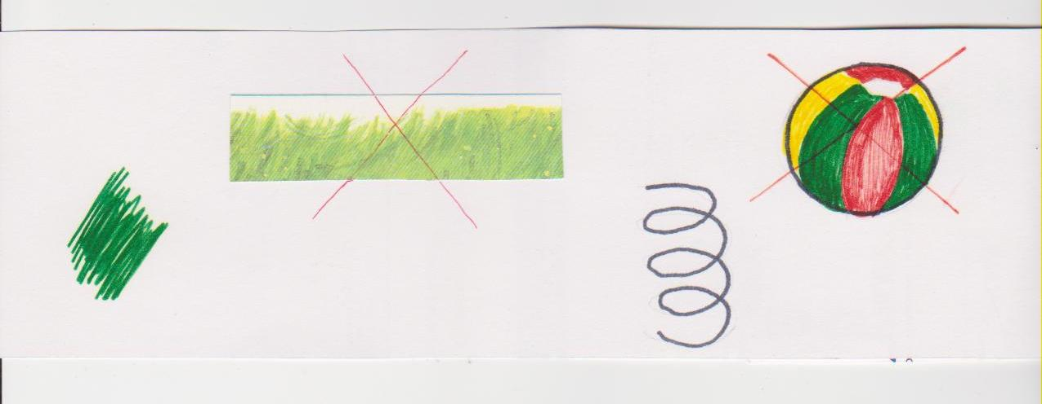
Зеленый, но не трава. Прыгает, но не мяч. (Кузнечик)

